Cuando **terminan de crear** el archivo en qt designer desde la consola lo convierten a archivo .py con la siguiente instrucción:



Cargar imágenes en el form:

<https://www.youtube.com/watch?v=MkNg1hHpZpc>

Para cargar imágenes se tiene que armar un archivo. qrc (yo lo creo vacío desde un bloc de notas y le cambio el nombre) Y de ahí le cargan la imagen.

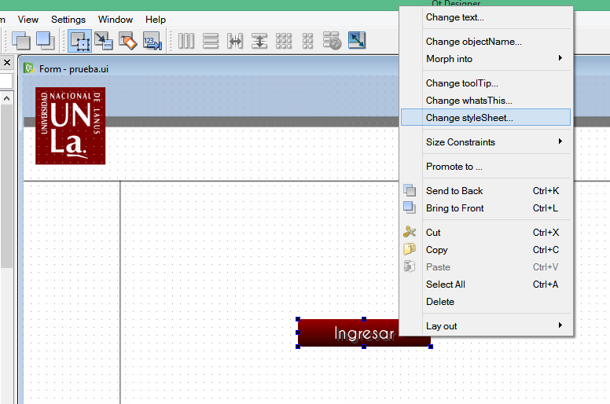

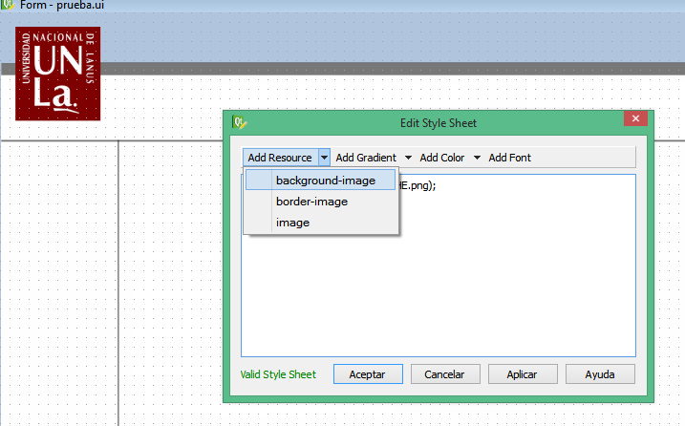

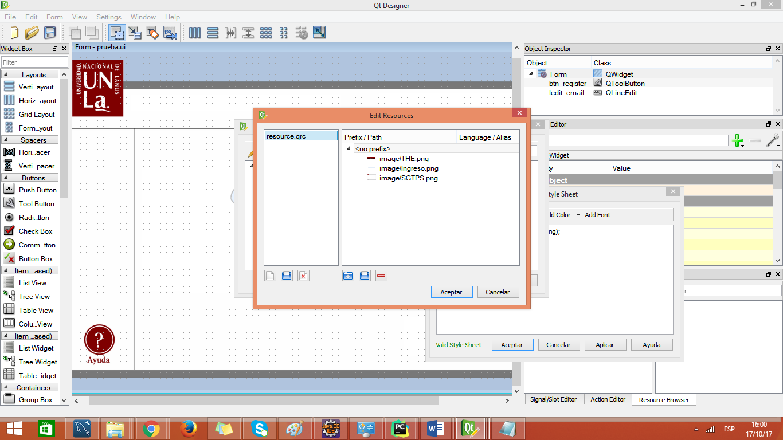

Una vez que ya lo crearon y pusieron la imagen desde la consola lo convierten a archivo .py con esta instrucción:

